Этот отчёт взят с сайта http://access.avorut.ru
Описание готовой базы данных access «Прокат автомобилей»
Купить базу данных «Прокат автомобилей»

Готовая база данных Access «Прокат автомобилей»
БД «Прокат автомобилей». Разработать БД «Прокат автомобилей», которая содержит и использует информацию об автомобильном фонде, арендаторах, менеджерах. Запросы, которые должны быть разработаны при выполнении курсовой работы: выдать справку об автомобильном фонде; выдать справку об услугах компании и их стоимость; вывести список арендаторов с персональными данными; вывести список менеджеров с персональными данными; сформировать список свободных автомобилей; рассчитать стоимость предоставленных услуг в заданный интервал времени; вывести список занятых автомобилей; выдать список автомобилей, которые будут свободны в заданные дни; сформировать список арендаторов-должников; выдать справку о заданном арендаторе и всех его прокатах автомобилей.

Примечание:
- Для аренды и возврата необходимо вводить даты в полном формате с указанием времени, например, 2.12.2021 8:00. Так как при аренде с 2.12.2021по 2.12.2021 количество суток 0, а при аренде с 2.12.2021 8:00 по 2.12.2021 9:00 количество суток 1.
- После расчёта суток определяется, правильно ли выбрана услуга или нет.
- #Ошибка в формах и отчётах появляется, если не внесены данные, например, при возврате.
- При аренде арендатор должен уплатить залог и посуточную плату. При возврате менеджер должен вернуть залог. Если «Вернуть покупателю» отрицательное, то это долг покупателя. Дальше либо возврат залога либо оплата долга покупателем.
- Для определения свободных и занятых автомобилей нужно ввести дату и время, иначе не понятно, когда они свободы или заняты.
- Вместо «список автомобилей, которые будут свободны в заданные дни» сделан «список автомобилей, которые будут заняты в заданные дни».
- Задание определить «список автомобилей, которые будут свободны в заданные дни» не выполнено, так как в данной базе данных в автопарке автомобилей каждого вида прописывается количество, то для решения и исключения ошибок нужно определить пересекающиеся множества для временных диапазонов.

Похожие темы, для которых полностью или частично можно использовать готовую базу данных:
- Создание макета базы данных организации по прокату автомобилей.
- Проектирование базы данных по организации проката автомобилей для компании-автопарка.
- База данных "Автопрокат".
- Создание макета базы данных организации по прокату плавсредств
- Аренда автомобилей. Фирма предоставляет в аренду автомобили. Необходимо вести учет автомобилей, внесение оплаты, заключение договоров, планировать график возвратов аренды, выполнять расчет доходов, полученных от проката товаров, планировать спрос и др.

Экранные формы готовой базы данных Access «Прокат автомобилей»
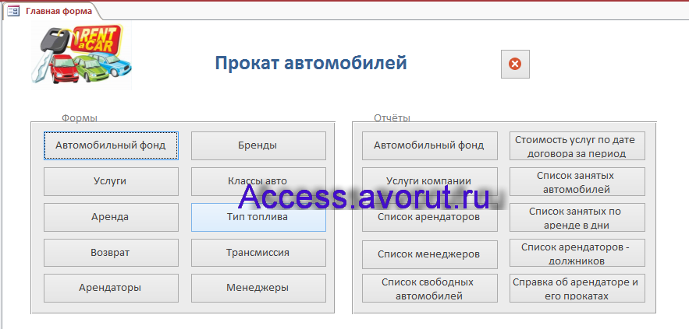
Рис. 1 Главная форма готовой базы данных «Прокат автомобилей».

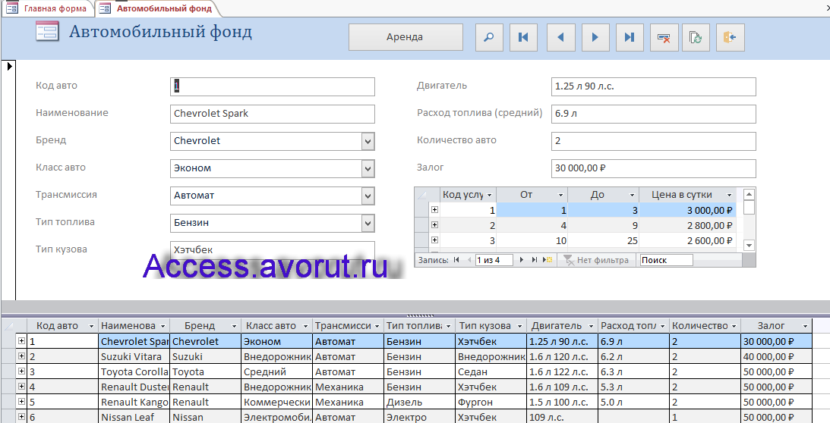
Рис. 2 Форма «Автомобильный фонд». Кнопка «Аренда» открывает форму «Аренда» с фильтром для данного авто.
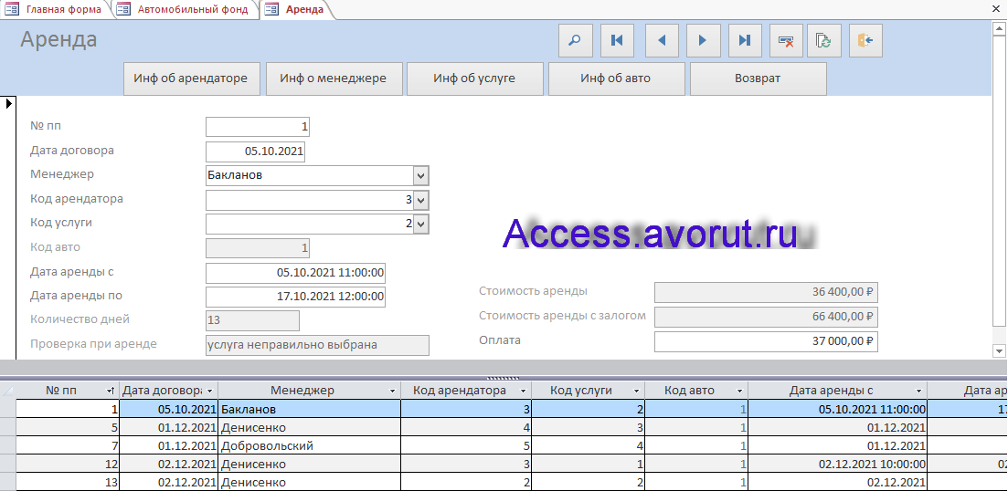
Рис. 3 Форма «Аренда». Кнопка «Инф об арендаторе» открывает форму «Арендаторы» с фильтром для данного арендатора. Там же можно ввести нового арендатора, затем обновить форму «Аренда», чтобы обновился список. Кнопка «Инф о менеджере» открывает форму «Менеджеры» с фильтром для данного менеджера. Кнопка «Инф об услуге» открывает форму «Услуги» с фильтром для данной услуги. Кнопка «Инф об авто» открывает форму «Автомобильный фонд» с фильтром для данного авто. Кнопка «Возврат» открывает форму «Возврат» с фильтром для данной аренды (одна аренда – один возврат).

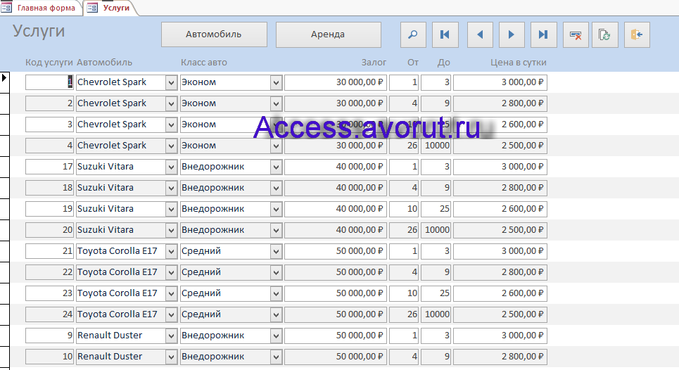
Рис. 4 Форма «Услуги». Кнопки «Автомобиль» и «Аренда» открывают формы с фильтром.

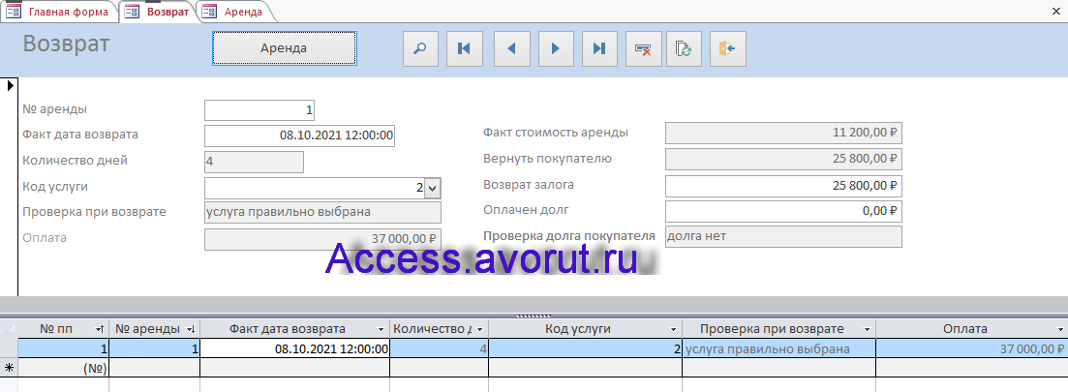
Рис. 5 Форма «Возврат». Кнопка «Аренда» открывает форму с фильтром. Если изменить услугу при возврате, то она изменится и при аренде, и наоборот. Но, поскольку конечные вычисления выполняются при возврате, то важно, чтобы именно при возврате услуга была правильно выбрана.

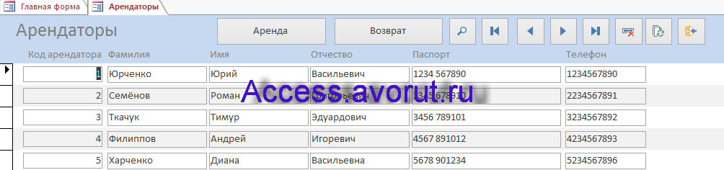
Рис. 6 Форма «Арендаторы». Кнопки «Возврат» и «Аренда» открывают формы с фильтром.

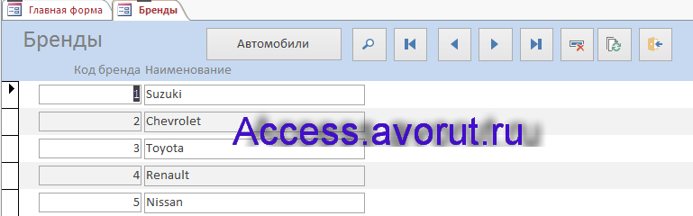
Рис. 7 Форма «Бренды». Кнопка «Автомобили» открывает форму с фильтром.

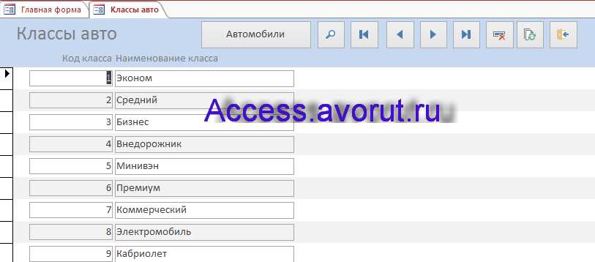
Рис. 8 Форма «Классы авто». Кнопка «Автомобили» открывает форму с фильтром.

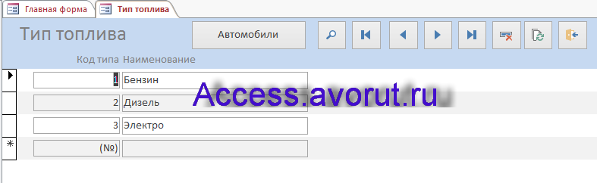
Рис. 9 Форма «Тип топлива». Кнопка «Автомобили» открывает форму с фильтром.

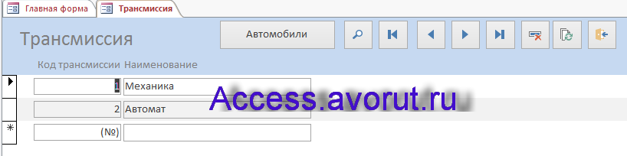
Рис. 10 Форма «Трансмиссия». Кнопка «Автомобили» открывает форму с фильтром.

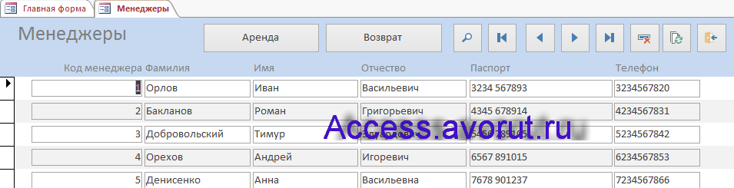
Рис. 11 Форма «Менеджеры». Кнопки «Аренда» и «Возврат» открывают формы с фильтром.

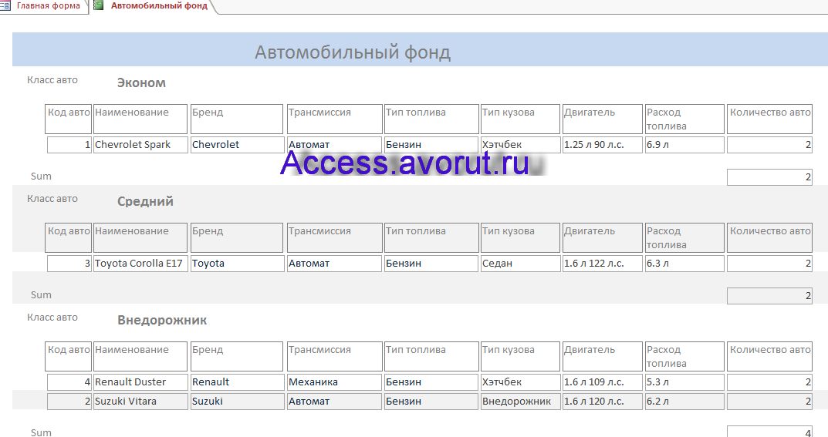
Рис. 12 Отчёт «Автомобильный фонд».

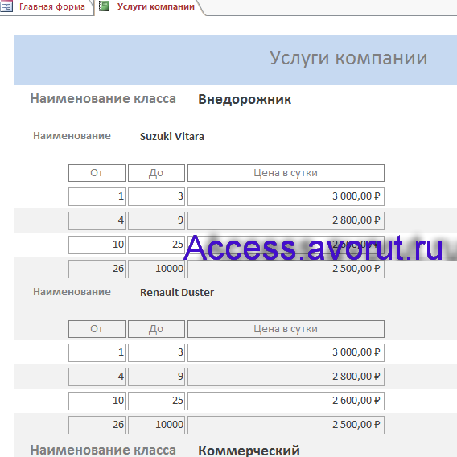
Рис. 13 Отчёт «Услуги компании».

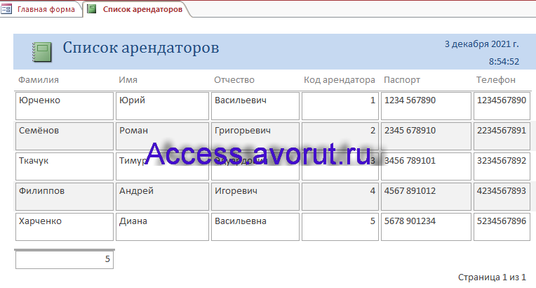
Рис. 14 Отчёт «Список арендаторов».

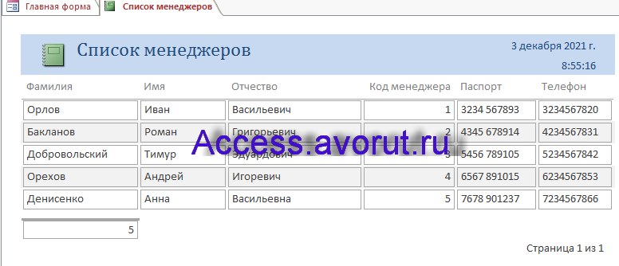
Рис. 15 Отчёт «Список менеджеров».

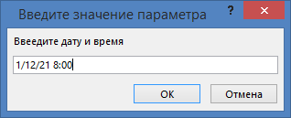
Рис. 16 Окно для ввода параметра.

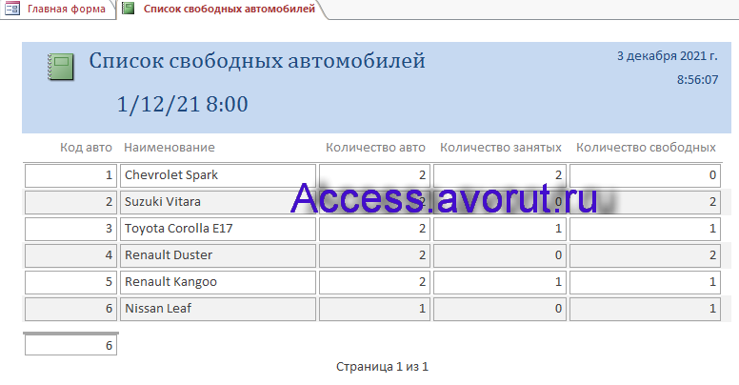
Рис. 17 Отчёт «Список свободных автомобилей» для введённых даты и времени.

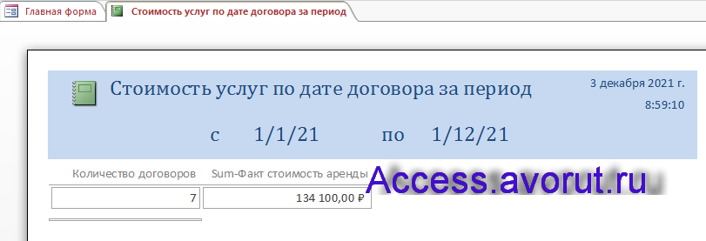
Рис. 18 Отчёт «Стоимость услуг по дате договора за период».

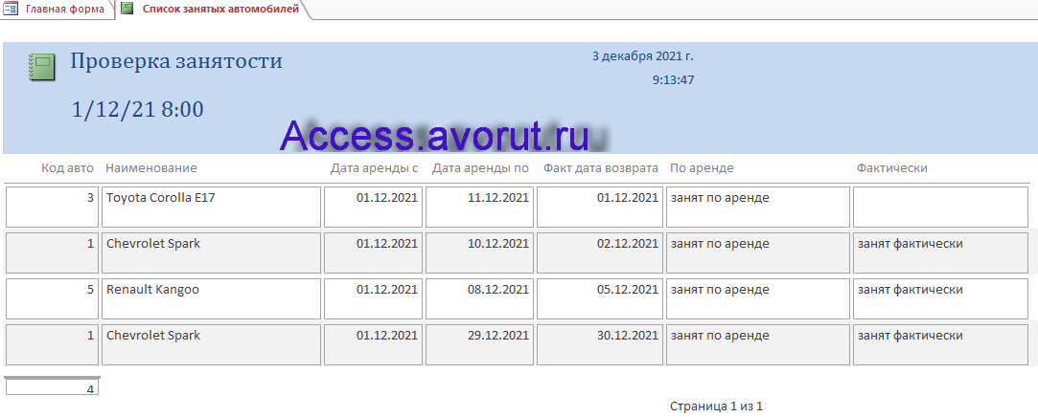
Рис. 19 Отчёт «Проверка занятости».

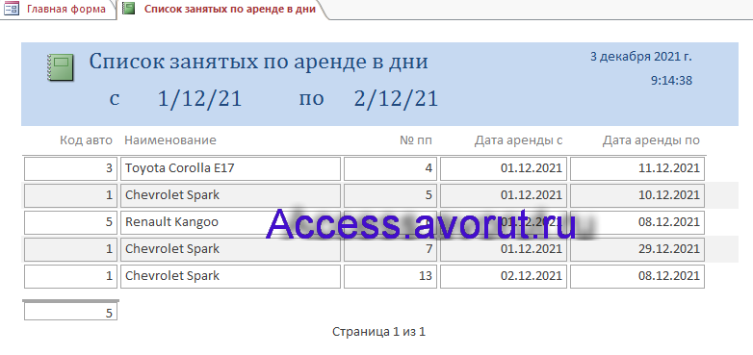
Рис. 20 Отчёт «Список занятых по аренде в дни» для введённого интервала дат.

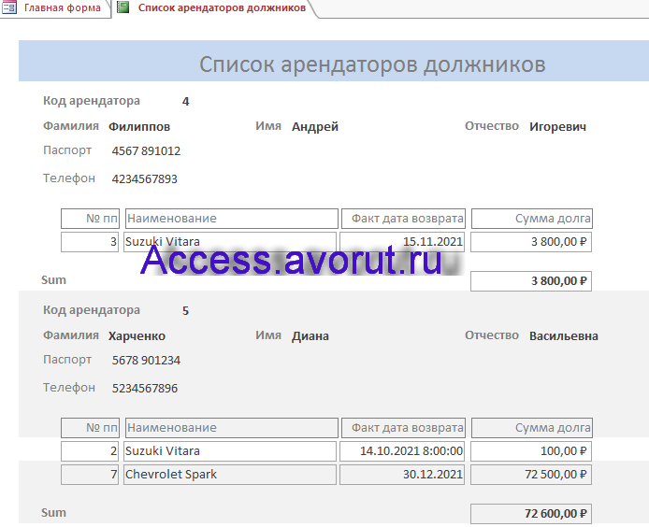
Рис. 21 Отчёт «Список арендаторов-должников».

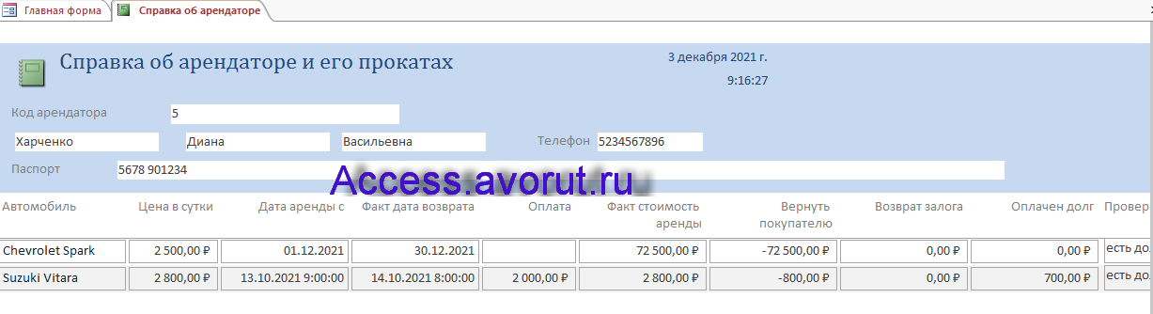
Рис. 22 Отчёт «Справка об арендаторе и его прокатах».

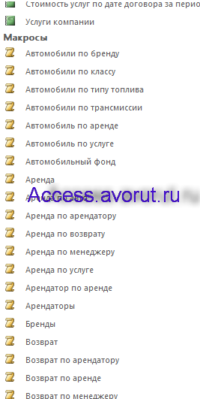

Рис. 23 Некоторые макросы в базе данных.
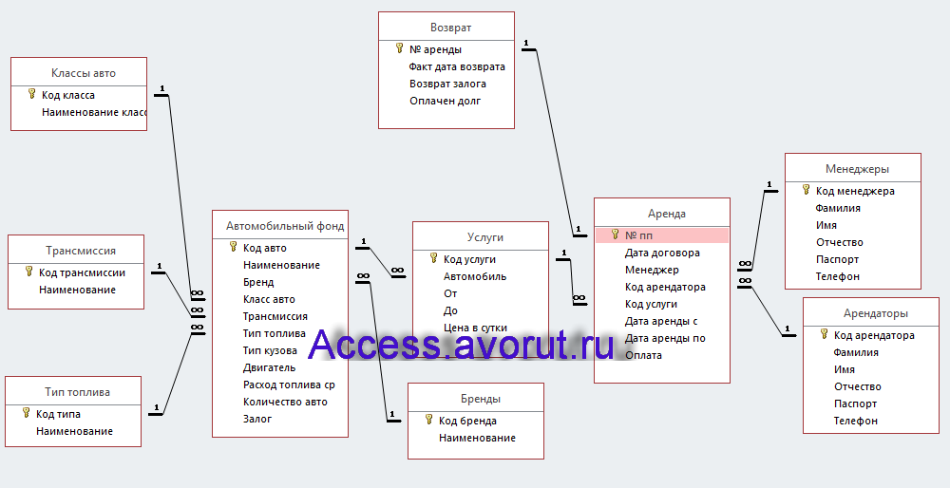
Рис. 24 Схема данных готовой базы данных «Прокат автомобилей» отображает связи таблиц: Арендаторы, Менеджеры Аренда, Возврат, Услуги, Бренды, Автомобильный фонд, Классы авто, Трансмиссия, Тип топлива.

Этот отчёт взят с сайта http://access.avorut.ru
Описание готовой базы данных access «Прокат автомобилей»
Купить базу данных «Прокат автомобилей»

Другие готовые базы данных access
- Прокат автомобилей 2 Скачать базу данных access Прокат автомобилей 2
- «Прокат автомобилей» MS Access Скачать базу данных «Прокат автомобилей» в Access
- Магазин автоаксессуаров (автозапчастей) Скачать базу данных Магазин автоаксессуаров (автозапчастей)
- ИС автомобилестроительного предприятия Скачать базу данных ИС автомобилестроительного предприятия
- Автосервис 3 Скачать базу данных Автосервис
- Автохозяйство Скачать базу данных Автохозяйство
- Автосервис-2 Скачать базу данных access Автосервис
- Фирма по продаже запчастей Скачать базу данных access Фирма по продаже запчастей
- Авторемонтные мастерские Скачать базу данных Авторемонтные мастерские Access
- Автосервис Скачать базу данных access Автосервис
- Расписание маршруток Скачать базу данных access Расписание маршруток
- Пассажирское автопредприятие Скачать базу данных access Пассажирское автопредприятие​​
- Автосалон Скачать базу данных access Автосалон​​
- Маршрутное такси Скачать базу данных access Маршрутное такси​
- Такси Скачать базу данных access Такси
- Автошкола Скачать базу данных access Автошкола
- Грузовые перевозки Скачать базу данных access Грузовые перевозки
- Учет амортизации автотранспорта по МОЛ и группам автотранспорта Скачать базу данных access Учет амортизации автотранспорта по МОЛ и группам автотранспорта
- Учет автотранспортных перевозок по маркам автомобилей Скачать базу данных access Учет автотранспортных перевозок по маркам автомобилей
- Формирование счетов на оплату в автосервисе Скачать базу данных access Формирование счетов на оплату в автосервисе
- АТП 2007 Скачать базу данных access АТП 2007
- Городской транспорт Скачать базу данных Городской транспорт Access
- ИС магазина автозапчастей Скачать базу данных ИС магазина автозапчастей
- Сведения по учёту автомобилей в автотранспортном предприятии. База данных учёта автомобилей в автотранспортном предприятии.
- АТП (автотранспортное предприятие). Скачать готовую базу данных АТП (автотранспортное предприятие)
- «Учет эксплуатации транспортных средств» MS Access Контрольная (БД) «Учет эксплуатации транспортных средств» Access
- «Учет дорожно-транспортных происшествий» MS Access Курсовая база данных (БД) «Учет дорожно-транспортных происшествий» в Access
- Сведения по учёту автонарушителей в ГАИ. Готовая бд учёта автонарушителей в ГАИ.

